**OBJEDNÁVKA**

**Číslo objednávky** 890066 © MÚZO Praha s.r.o. - [www.muzo.cz](http://www.muzo.cz) **Strana** 1

Na faktuře uvádějte číslo naší objednávky. **Platné elektronické podpisy:**

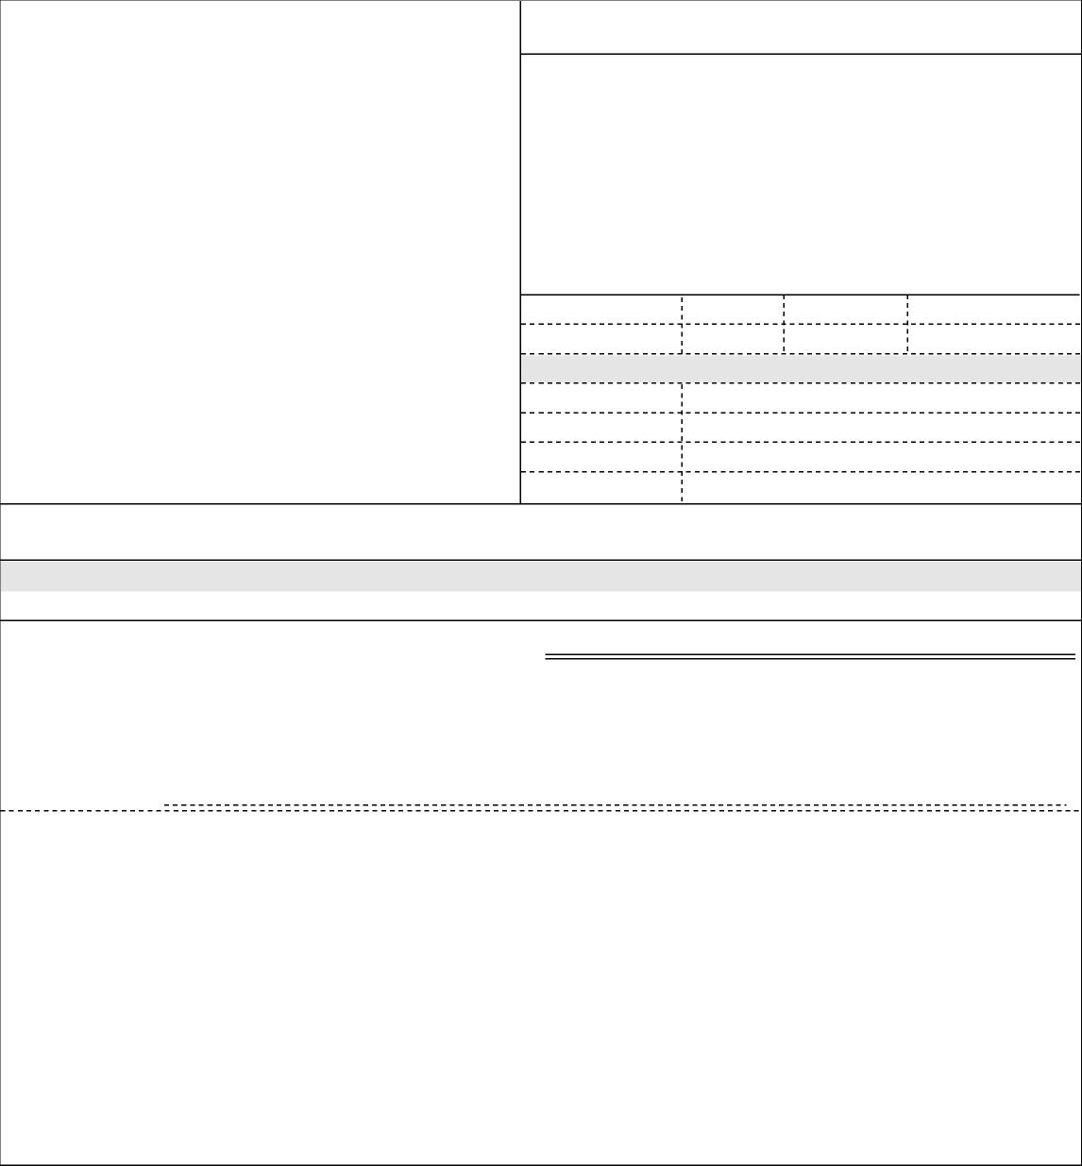

**Vystavil(a) Přibližná celková cena**

**80 000.00 Kč**

**Číslo objednávky 890066**

**Doklad** VP-8 - 890066

**IČ** 00023752

**DIČ** CZ00023752

Příspěvková organizace

**Typ**

**ODBĚRATEL**

Topolová 748 250 67 Klecany Česko

**- fakturační adresa**

Národní ústav duševního zdraví

**Číslo jednací**

**Smlouva**

**Požadujeme :**

**Způsob platby**

Janovského 1251/18 170 00 Praha 7 Česko

**Termín dodání Způsob dopravy**

**IČ** 27227529 **DIČ** CZ27227529

**Splatnost faktury** 21 dnů

Forenzní DNA servis, s.r.o.

**Datum vystavení** 13.05.2019

**DODAVATEL**

Bankovním převodem

Directzol MiniPrep plus (200rcí) +RNAzol R2073 200rci - 2x

Directzol MiniPrep plus (200rcí) R2052 200rci - 2x

Položka Množství MJ %DPH Cena bez DPH/MJ DPH/MJ Celkem s DPH

Kity 1.00 0 80 000.00 0.00 80 000.00

**VYMAZÁNO**

Telefon: **VYMAZÁNO**

[E-mail:](mailto:linda.marikova@nudz.cz) **[VYMAZÁNO](mailto:linda.marikova@nudz.cz)**

**Razítko a podpis**

Smluvní strany berou na vědomí, že smlouva (tj. objednávka a její akceptace) v případě, kdy hodnota plnění přesáhne 50.000,- Kč bez DPH, ke své účinnosti vyžaduje uveřejnění v registru smluv podle zákona č. 340/2015 Sb. o registru smluv, a s uveřejněním v plném znění souhlasí. Zaslání do registru smluv zajistí Národní ústav duševního zdraví neprodleně po akceptaci dané objednávky.

Na daňovém dokladu (faktuře) uvádějte vždy číslo objednávky.

Poznámka: objednávka bude hrazena z: 046 (CZ.02.1.01/0.0/0.0/16_025/0007444)

V případě nákupu majetku uveďte umístění: (číslo místnosti, odpovědná osoba) Výše uvedená operace je v souladu s legislativními a projektovými pravidly. Datum a podpis:

Příkazce operace: **VYMAZÁNO**

.

Správce rozpočtu: **VYMAZÁNO**

.

13.05.2019 12:18:27 - **VYMAZÁNO**

(Admin. grantů)

14.05.2019 12:31:48 - **VYMAZÁNO**

- příkazce operace (Řešitel grantu (PO))

15.05.2019 17:50:05 - **VYMAZÁNO**

správce rozpočtu (Schválen správcem rozpočtu)